Jenkins git插件安装

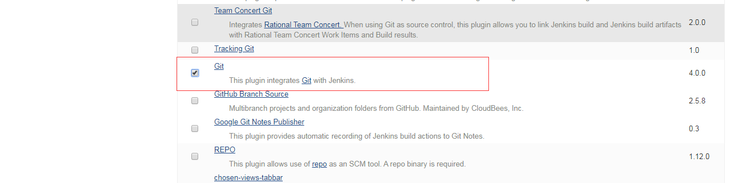

Jenkins git Parameter插件安装



Jenkins [Role-based Authorization Strategy](https://wiki.jenkins.io/display/JENKINS/Role+Strategy+Plugin) 插件安装

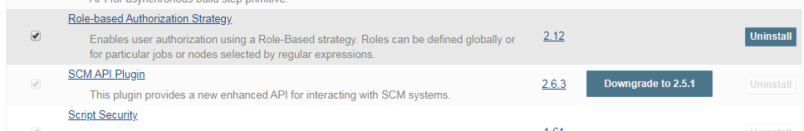

Jenkins 本地构建配置

1：工具配置



Maven配置

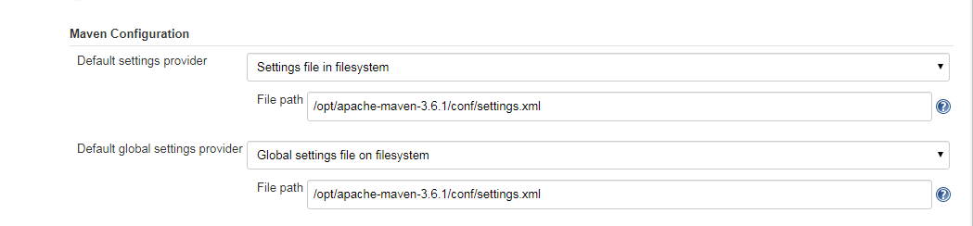

JDK 配置

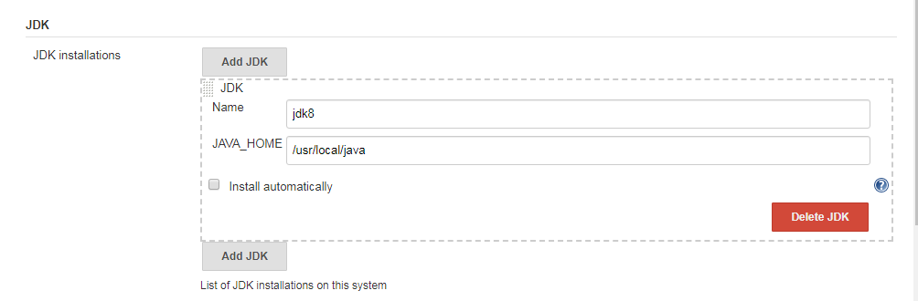

GIT 配置

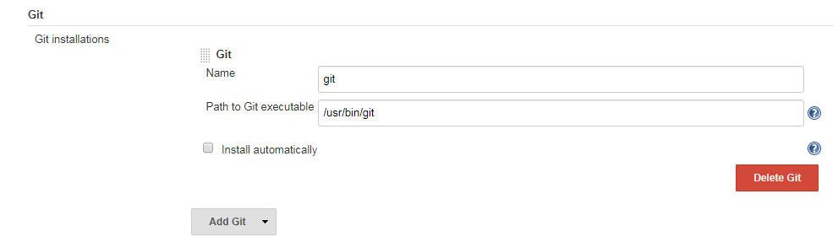

Maven 配置

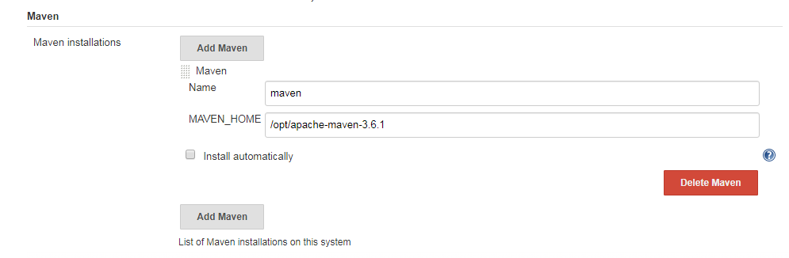

Jenkins 本地构建配置

Git 参数构建配置

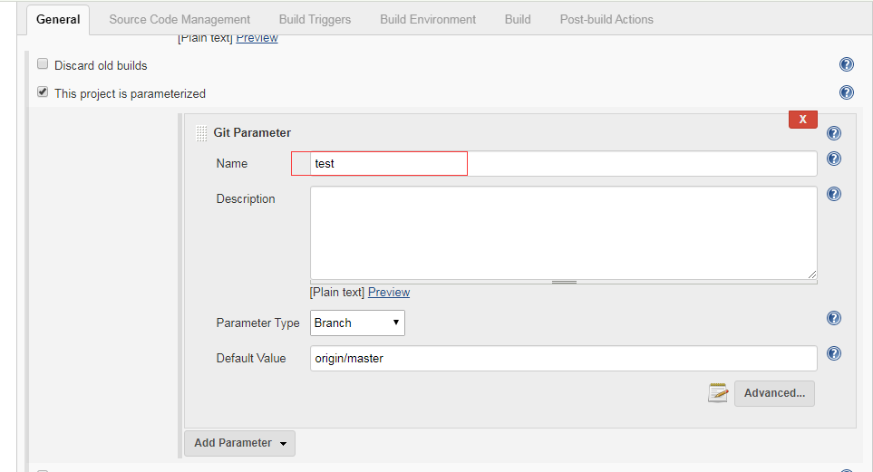

Git 配置

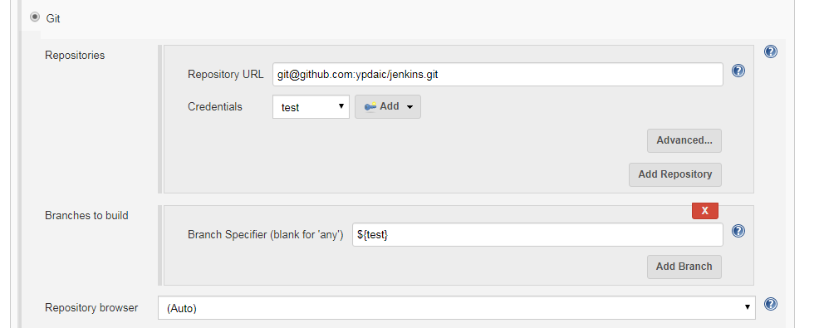

Branch Specifier (blank for 'any')配置的值要和上面的git 参数名称对的上

Credentials配置

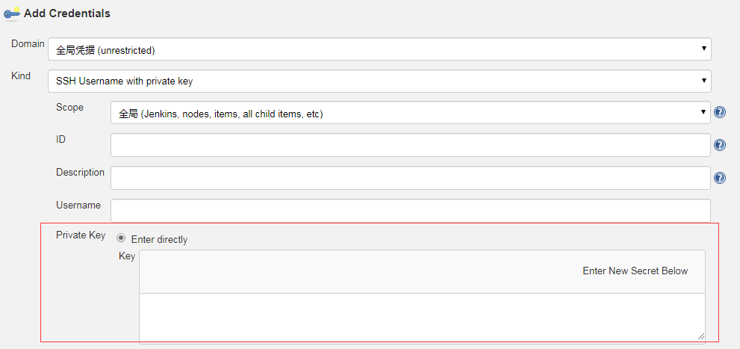

选择SSH是，红框中填入服务器的私有key，也就是.ssh/id_rsa 的值

构建选择执行shell

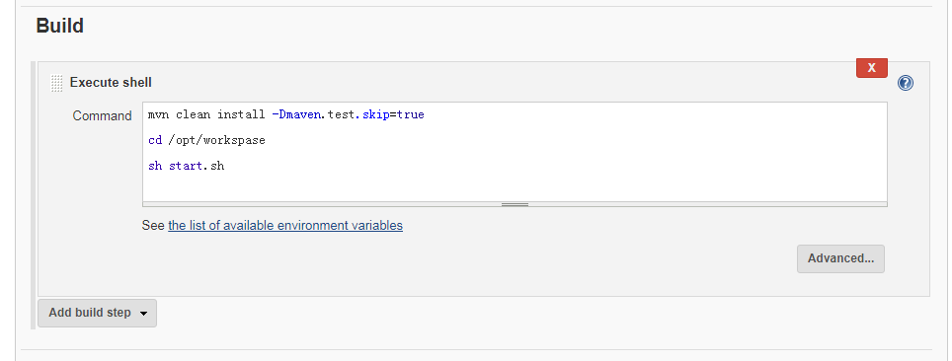

start.sh 脚本内容

#!/bin/sh

echo 开始停止服务

if [ ! -f javapid.pid ];then

echo javapid.pid 文件不存在

else

echo javapid.pid 文件存在

PID=$(cat javapid.pid)

PID_EXIST=$(ps aux | awk '{print $2}'| grep -w $PID)

if [ ! $PID_EXIST ];then

echo the process $PID is not exist

else

echo the process $PID exist

kill -9 $PID

fi

rm -f javapid.pid

fi

rm -f nohup

rm -rf logs

echo 停止服务完成...

echo 开始重新启动服务

cp /opt/apache-maven-3.6.1/work/com/daiyanping/demo/0.1/demo-*.jar demo.jar

BUILD_ID=DONTKILLME

nohup java -jar demo.jar > /dev/null 2>&1 &

echo $! > javapid.pid

以上即可完成本地构建